Ponavljanje I. cjeline: Živjeti u miru i slobodi
- Što je sloboda? ______________________________________________________________ _________________________________________________________________________________________________________________________________________________________________________________________________________________________________.
- Kakvo je bilo shvaćanje slobode prije kršćanstva, a kako se sloboda shvaća u kršćanstvu? ________________________________________________________________________________________________________________________________________________________________________________________________________________________________.
- Dopuni rečenice:
Griješiti znači ________________i svojevoljno činiti _________ u odnosu prema Bogu, bližnjemu i _______________. Zlo se može učiniti _______________, _________________, djelom i propustom. Sklonost da činimo zlo postoji od __________________ ili iskonskoga grijeha koji nasljeđujemo _________________. Oslobađamo ga se na __________________, ali _________________ da činimo zlo ostaje. Zlo pobjeđujemo _____________________, postom i dobrim ____________________.
- Zlo se može činiti mišlju, ________________, __________________ i propustom. Navedi dva primjera kako se zlo može činiti mišlju, a kako propustom:
Mišlju: __________________________________________________________________
Propustom: ______________________________________________________________.

Ponavljanje II. cjeline: Iz ropstva u slobodu – Bog vodi svoj narod u slobodu
- Dopuni rečenice:
Izraelski narod u Egiptu je živio __________ stoljeća. Izraelci su došli u Egipat kada je u kanaanskoj zemlji zavladala ________________. O tome nam pripovijeda _______________ povijest u Bibliji (Post 37-50). Njihovo stanje osobito je bilo teško za vrijeme vladanja okrutna faraona __________________. Bog je Mojsiju objavio svoje ime ________________. To ime znači _________________________.
2. Dopuni rečenice! Ovo je _______________________ (upiši ime)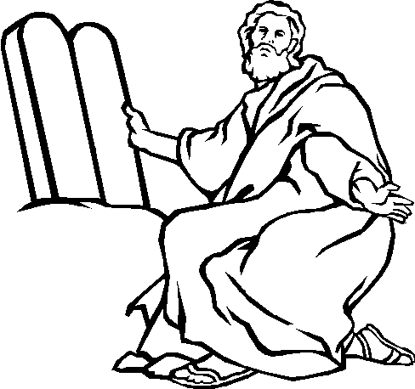. On je ____________________________________________________________________. Živio je ___________________. Iz njegova života važno je znati:
- __________________________________________________________________
- __________________________________________________________________.
3. O Mojsiju čitamo u biblijskoj koja nosi naziv: _______________ _____________. U njoj se još opisuje ___________________________________________ __________________________________________________________________________. Knjiga Izlaska nalazi se u _________________ zavjetu.
4. Pasha je glavni _________________ blagdan. To je ____________________ izlaska izraelskog naroda iz ___________________ ropstva u slobodu. Nakon više od ____________ stotine godina boravka u Egiptu Izraelci se vraćaju u _________________, obećanu zemlju. Izlazak iz Egipta i čudesan prijelaz preko ________________ ______________ jedno je od najvažnijih iskustava za vjeru ___________________ ____________________. Za _________________ je ___________________ slavlje nova pashalna gozba, proslava „prijelaza“ iz ropstva u slobodu, iz smrti u život.
5. U svakom pitanju zaokruži jedan točan odgovor!
Izraelski je narod putovao pustinjom:  - 50 godina  - 30 godina  - 40 godina | O putovanju izraelskog naroda kroz pustinju čitamo u:  - Knjizi Postanka  - Knjizi Izlaska  - Psalmima
Narod su predvodili:  - Mojsije i Geršon  - Mojsije i Aron  - Aron i Levi | Pustinja kojom je prolazio izraelski narod nalazi se na/u:  - Sinajskome poluotoku  - Egiptu  - Sahari
U pustinji je Bog narodu dao za hranu:  - mȁnu i prepelice  - prepelice i med  - med i mlijeko | Mjesto gdje je Mojsije čudesno izveo vodu iz pećine naziva se:  - Kadeš  - Masa i Meriba  - Midjanska zemlja

- Bog je Mojsiju na brdu _________________ objavio ______ zapovijedi. Već u Starom zavjetu Bog je objavio da je ________________ prema _______________ i ___________________ najvažniji Božji zakon.
- Obećana zamlja je ____________________, a nalazi se između ___________________ i ____________________.
- Opiši što je Kovčeg saveza! Što se u njemu čuvalo, što je on predstavljao izraelskom narodu? ___________________________________________________________________________ ______________________________________________________________________________________________________________________________________________________.

Ponavljanje III. cjeline: Crkva – novi narod Božji
- 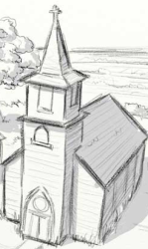 ________________ (upiši naziv) je:
- _____________________________________________________________________
- _____________________________________________________________________.

- Isus i njegovi učenici Crkvu opisuju u slikama. To čine zato što _____________________ ________________________________________________________________________.
Nabroji 3 slike Crkve:
- ___________________________________________________
- ___________________________________________________
- ___________________________________________________
- Ovo je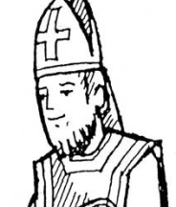 __________________. Opiši njegovu službu u Crkvi! __________ ________________________________________________________________________________________________________________________________________________.
- Sveti red je ______________________________________________________________ _______________________________________________________________________.

